Mécanobiologie
Table des matières
Mécanobiologie 1
Introduction 2
la pression créatrice 2
De la division à la migration 3
Des forces mécaniques précurseurs 4
Une nouvelle approche : la théramécanique 5
Du signal mécanique au signal biochimique 5
La mécanique du biologique 6
Qu’en est-il de l’action de ces forces mécaniques à l’échelle de la cellule ? 6
Principe de mécanotransduction 7
L’organisation mécanique de la cellule 7
La cellule : structure précontrainte 8
Les fonctions principales de la cellule 8
Influence de la rigidité sur les fonctions cellulaires 9
Rigidité et différenciation cellulaire 10
Mécanotransduction à distance 11

Introduction
En plein essor depuis vingt ans, la mécanobiologie étudie comment les cellules réagissent aux forces mécaniques qui s’exercent sur elles. Cette science est en train de bouleverser de nombreux domaines de recherche, de l’étude du développement embryonnaire à la lutte contre le cancer en passant par l’ingénierie tissulaire.
Imaginez qu’un éthologue tente d’étudier le comportement des baleines (ou des oiseaux, ou des cigales) sans tenir compte de leur capacité à émettre et percevoir des sons. Assurément, un bon nombre de ses observations resteraient inexplicables. C’est un peu dans cette situation que se trouvaient la biologie cellulaire et la biologie du développement il y a seulement vingt ans. Les scientifiques cherchaient à comprendre comment les cellules réagissent à leur environnement biochimique. Mais à l’exception de quelques équipes, ils négligeaient la capacité des cellules à « sentir » et à exercer des forces mécaniques. Or celles-ci ne flottent pas dans le vide. Les tensions et pressions qu’elles subissent leur donnent des informations indispensables pour s’adapter, pour adhérer à leur support ou pour migrer comme lors du développement embryonnaire.
Depuis deux décennies, la mécanobiologie, qui étudie comment les cellules et les tissus répondent aux conditions mécaniques de leur environnement, connaît un renouveau spectaculaire. Elle profite notamment de nouvelles techniques permettant d’observer presque en direct les cellules se déformer, résister à une pression, réorganiser leur cytosquelette ou déclencher des cascades de réactions biochimiques face aux forces mécaniques extérieures.

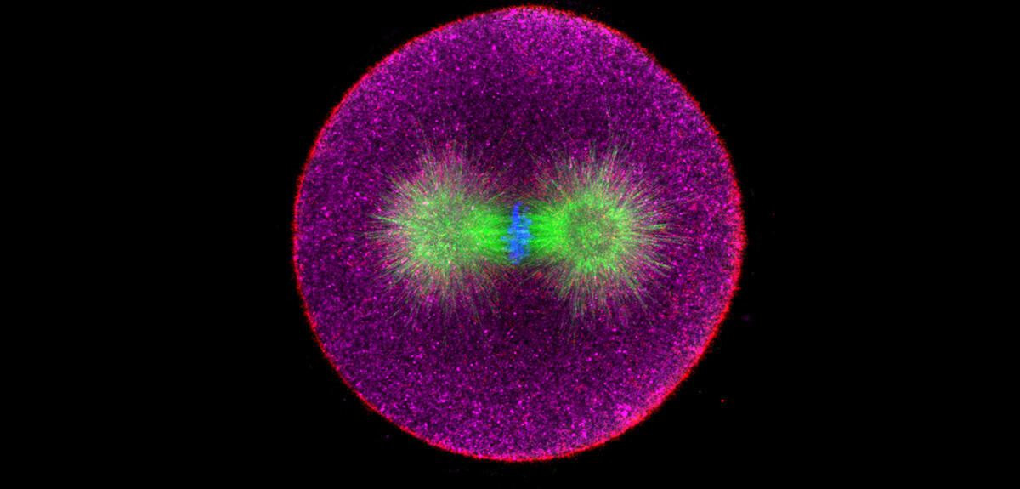
la pression créatrice
Développement d’un embryon, métastases... de nombreux phénomènes cellulaires sont guidés par des forces mécaniques. Ces dernières font l’objet d'intenses recherches pour comprendre comment elles se traduisent en processus biologiques. En ligne de mire, de nouvelles pistes pour traiter des pathologies aussi récalcitrantes que des cancers ou des fibroses.
Après une coupure ou une égratignure, l’intégrité de la peau est rompue et notre organisme doit mettre en branle toute une batterie de processus pour amorcer la cicatrisation. Pour ce faire, des cellules doivent migrer, se faufiler, se toucher, proliférer, jusqu’à combler les endroits où la peau fait défaut. Ces mouvements cellulaires impliquent l’intervention de processus mécaniques essentiels. Restés un temps dans l’ombre des millions de réactions chimiques qui font tourner la grande machinerie de notre organisme, ces phénomènes mécaniques jouent pourtant un rôle essentiel dans le monde du vivant. Leur étude, la mécanobiologie, bénéficie aujourd’hui de nombreuses avancées technologiques, notamment en microscopie.
« Quand les chercheurs ont commencé à faire de l’imagerie cellulaire et de l’embryologie au début du XXe siècle, ils pensaient déjà que la géométrie et la mécanique jouaient un rôle important dans la physiologie, la division et la migration des cellules, explique Nicolas Minc, directeur de recherche au CNRS, à l’Institut Jacques Monod. Mais avec la découverte de l’ADN en 1953 et la popularisation des approches génétiques, ces idées ont été mises de côté pendant plusieurs décennies. Il faudra attendre la fin des années 1990, et de multiples avancées dans le domaine de la microscopie, pour que les signaux mécaniques perçus par les cellules soient à nouveau pris en compte. »

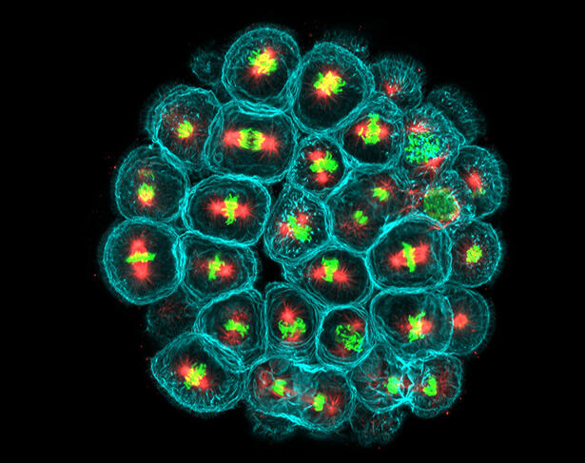
De la division à la migration
En effet, toujours plus précis, les microscopes ont évolué pour désormais « voir » au sein d’un tissu sur plusieurs micromètres d’épaisseur. Certains, comme les microscopes à force atomique (AFM), peuvent même mesurer, grâce à des sondes, la rigidité de la membrane d’une cellule ou de l’un de ses constituants. La microscopie des forces de traction (TFM) évalue quant à elle les forces qu’exerce une cellule, lorsqu’elle se déplace, sur son environnement immédiat. Tous ces outils ont permis d’étudier les mouvements et les forces jusqu’à l’intérieur des cellules, révélant que ces dernières parviennent, contre toute attente, à détecter des signaux mécaniques, mais aussi à en émettre. C’est donc tout un pan du fonctionnement du vivant qui reste à explorer.
Depuis une dizaine d’années, Nicolas Minc étudie l’impact des forces mécaniques sur la géométrie et la division des cellules embryonnaires chez l’oursin, un animal qui présente l’avantage de produire des gamètes, les cellules reproductrices mâles ou femelles, en grande quantité. Comme toutes les cellules eucaryotes, c’est-à-dire qui possèdent un noyau, celles des embryons d’oursins possèdent de nombreuses fibres, les microtubules, qui s’assemblent en un réseau en forme de fuseau : le fuseau mitotique. C’est grâce à la mise en place de ce réseau que le matériel génétique est réparti équitablement entre cellule mère et cellule fille. Nicolas Minc et son équipe ont développé un système original où ils attachent de minuscules billes magnétiques aux fuseaux mitotiques, afin de contrôler leur position dans les cellules et de mesurer les forces en jeu.
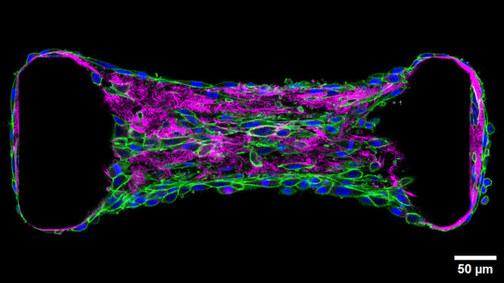
« Nous savions que les fibres exerçaient des forces au sein de la cellule, mais sans connaître leur valeur, explique Nicolas Minc. Grâce à notre invention, nous avons pu pour la première fois mesurer cette force. Ces chiffres ont ensuite servi à construire des modèles de génération de forces à l’échelle de centaines de milliers de microtubules. » Ce système breveté permet en effet différentes explorations en mécanobiologie, comme celle de la mécanotransduction, le phénomène selon lequel les cellules, notamment grâce à des récepteurs présents à leur surface, détectent les forces et contraintes mécaniques extérieures, pour éventuellement les traduire en signaux biochimiques et génétiques. Ces forces peuvent aussi bien provenir de l’environnement que des cellules à proximité.
« Cela permet de transmettre des messages de manière linéaire, détaille le chercheur. Ces cascades de signaux guident par exemple la migration cellulaire et d’autres comportements collectifs. » Les scientifiques de l’Institut Jacques Monod appliquent également leur système magnétique à l’étude des organoïdes, des organes artificiels miniatures développés pour l’étude in vitro de différentes pathologies. Ces travaux permettent par exemple de mieux comprendre comment les cancers intestinaux affectent la division et la migration cellulaire.
Une migration qui se déroule notamment dans, sur et à travers la matrice extracellulaire (MEC), un échafaudage de macromolécules principalement constitué de collagène synthétisé et structuré par des cellules spécialisées, les fibroblastes. Siège de nombreuses allées et venues cellulaires, la MEC fait l’objet d’une attention particulière de la part de chercheurs comme Thomas Boudou, du Laboratoire interdisciplinaire de physique (LIPhy) qui explore la mécanobiologie des tissus. « Ces cellules exercent en continu des forces sur leur environnement et sur leurs voisines, explique-t-il. On peut voir la matrice extracellulaire comme une toile d’araignée, laissant les signaux mécaniques se propager le long de ses fibres. Ces informations peuvent pousser des cellules à migrer ou à se différencier. »
Pour étudier les forces mécaniques impliquées dans la migration ou la différenciation des cellules, le chercheur utilise l’optogénétique : une méthode qui permet, après modification génétique, d’activer une protéine spécifique grâce à la lumière. Telle une cascade, cette activation découle en une autre qui, à terme, induit un processus biologique d’intérêt. Thomas Boudou transforme ainsi des cellules en véritables actionneurs, qu’il contracte à volonté pour regarder comment ces mouvements influencent le tissu et jusqu’où le signal peut se propager. « Notre approche est basée sur une réponse physiologique, précise le chercheur. Comme ce sont bien des cellules qui tirent, le signal reste dans les clous de la réalité physiologique. »
Ces travaux ont notamment porté sur la fibrose, un durcissement et une perte d’élasticité d’un tissu, le plus souvent à la suite d’une lésion ou d’une inflammation. Lors de cette modification du tissu, les fibroblastes sont en quelque sorte réactivés et produisent un excès de collagène. Or cette réactivation pousse les cellules à tirer davantage sur leur environnement, un signal qui induit l’activation de leurs voisines directes, engendrant un cercle vicieux et propageant la fibrose dans l’ensemble du tissu.

Des forces mécaniques précurseurs
La manière dont les cellules tirent et s’influencent est également au cœur des travaux de Jean-Léon Maître. Directeur de recherche au CNRS, à l’unité Génétique et biologie du développement, il étudie le développement des embryons de mammifères, principalement chez l’humain et la souris. « Si la chimie des cellules est importante, les changements de forme de l’embryon viennent principalement de forces mécaniques, explique-t-il. Ces stimuli peuvent d’ailleurs être transformés en réponse chimique, qui va ensuite induire l’expression des gènes. »
Jean-Léon Maître utilise des marqueurs fluorescents pour observer l’adhérence des cellules entre elles, ainsi que la manière dont elles tirent grâce à des protéines qui contractent la surface des cellules. Le chercheur emploie également des micropipettes pour mesurer la force requise pour déformer la surface des cellules, ainsi que des pinces optiques, guidées par des lasers, pour explorer la mécanique de l’intérieur des cellules.
« Nous constatons que pendant le développement d’un embryon de mammifère, les forces et les cellules impliquées changent au cours du temps, détaille le chercheur. Les cellules qui tirent le plus fort se retrouvent à l’intérieur de l’embryon. Quand celui-ci ne comporte que seize cellules, c’est leur position qui définit lesquelles restent dans l’embryon et lesquelles vont former le placenta. On a longtemps étudié cette séparation en s’intéressant à des critères chimiques, mais ce sont bien les forces mécaniques qui agissent en amont des changements d’expression des gènes. »
Ces forces de traction commencent, au sein de l’embryon, dès le stade huit cellules, soit quelques heures seulement après la fécondation. Après une division asymétrique, les cellules filles les plus fortes parviennent à se hisser vers l’intérieur de la masse cellulaire, garantissant ainsi leur participation à l’embryon plutôt qu’au placenta. L’embryogenèse se poursuit avec la formation d’une poche d’eau au sein de l’embryon, le lumen, où les forces hydrostatiques fracturent les points de contact entre les cellules, permettant au fluide de s’accumuler là où les cellules adhèrent le moins les unes aux autres. Les contractions autour de la cavité font également déplacer le lumen, comme l’air au sein d’un ballon de baudruche à moitié dégonflé. « En modifiant l’adhésion et la contractilité des cellules, on peut contrôler où l’embryon va s’attacher, souligne Jean-Léon Maître. Ces découvertes pourraient trouver des applications dans l’aide à la fertilité. »

Une nouvelle approche : la théramécanique
Au niveau des pistes thérapeutiques issues de la mécanobiologie, Yves Rémond regarde loin vers l’avenir. Ce professeur émérite à l’université de Strasbourg et à l’École européenne de chimie, polymères et matériaux, membre du laboratoire ICube, a consacré sa carrière à l’étude des propriétés mécaniques de matériaux composites et polymères, auxquels il a progressivement ajouté des matériaux biologiques. « Les principes physiques et mécaniques restent les mêmes selon que le matériau soit inerte ou vivant », note-t-il. Avec Rachele Allena, maîtresse de conférences à l’université Côte d’Azur et membre du Laboratoire Jean-Alexandre Dieudonné, Yves Rémond a développé le concept de théramécanique : des thérapies pensées autour de l’évolution des propriétés mécaniques des cellules, tissus, os et organes.
« Les cellules cancéreuses se répandent notamment grâce à deux grandes actions nocives d’ordre mécanique, détaille Yves Rémond. Elles forment des métastases en se déplaçant, selon une vitesse et une direction qui changent en fonction de la rigidité des surfaces biologiques, comme les tissus, qu’elles rencontrent. Et en passant d’un tissu à un autre, les cellules cancéreuses doivent se frayer un chemin dans des milieux très confinés, et doivent donc fortement se déformer. »
C’est sur cette dernière contrainte qu’Yves Rémond pense que la recherche peut faire la différence. Car qui dit milieu confiné et complexe, dit aussi contorsion extrême pour les cellules. Selon le chercheur, si l’on parvenait à « rigidifier les noyaux de ces cellules, alors on pourrait les empêcher de progresser », et par conséquent limiter leur propension à métastaser.
Yves Rémond estime aussi que les propriétés mécaniques devraient être incluses dans les travaux sur les jumeaux numériques biologiques. Ces modèles d’organes, réalisés pour chaque patient, sont au cœur du développement de la médecine personnalisée. Ils pourraient permettre de mieux prendre en compte l’histoire, l’âge et les spécificités des malades. Ces différentes pistes sont encore loin du stade des essais cliniques, mais la mécanobiologie en pose déjà les bases. « La mécanobiologie est pour l’instant surtout étudiée in vitro, elle doit développer des approches in vivo, conclut Jean-Léon Maître. Nous manquons encore d’outils bien adaptés, mais, tout comme la biochimie a révolutionné la biologie, notre discipline va bénéficier de l’émergence de chercheurs et de chercheuses formés en tant que biophysiciens purs et durs. »

Du signal mécanique au signal biochimique
« C’est un domaine encore vert où il y a des découvertes importantes à faire », pense Michel Labouesse, chercheur à l’Institut de génétique et de biologie moléculaire et cellulaire d’Illkrich dont l’équipe s’installe à l’Institut de biologie Paris-Seine . Néanmoins, les chercheurs qui s’intéressent au cancer, à l’infection par des pathogènes ou encore à la cicatrisation se tournent résolument vers la mécanobiologie. Il en est de même pour l’ingénierie tissulaire, qui cherche à créer des tissus ou des organes qui pourront être ensuite implantés sur un patient. « Si on veut obtenir des organes ou des tissus actifs et fonctionnels, il faut connaître leurs propriétés mécaniques », indique Michel Labouesse. « On n’arrivera pas, par exemple, à obtenir des cellules tendineuses sans une mise sous tension des tissus. De même pour les cellules des articulations », ajoute René-Marc Mège, chercheur à l’Institut Jacques-Monod.

La mécanique du biologique
Les propriétés mécaniques des tissus biologiques sont soumises à des lois physiques de déformations minimes. Un tissu biologique soumis à une force (extérieure ou intérieure) créant des contraintes sur celui-ci va provoquer des déformations (visibles ou pas). Le tissu vivant va réagir et s’adapter à ces contraintes en se transformant, il va devenir plus rigide ou plus souple, c’est à dire changer sa qualité élastique, acquérir de la masse ou au contraire en perdre. Un os non soumis à la pesanteur terrestre se décalcifie rapidement, un os subissant une pression s’épaissit (comme les pommettes saillantes de nos stars nouvellement liftées), un ligament non soumis à étirement se rétracte (lorsque l’on sort d’un plâtre par exemple).

Qu’en est-il de l’action de ces forces mécaniques à l’échelle de la cellule ?
La cytomécanique désigne tous les processus mécaniques au niveau cellulaire. Soit principalement : l’adaptation fonctionnelle, la contribution cellulaire au comportement mécanique d'un tissu.
Le principe de base à l’origine de ces processus d’origine mécanique au niveau cellulaire se nomme la mécanotransduction. C’est la transmission d’un signal mécanique en un autre type de signal.
L’ostéopathie a ainsi pour objet diagnostique et thérapeutique l’évaluation et la modification des propriétés mécaniques des tissus conjonctifs
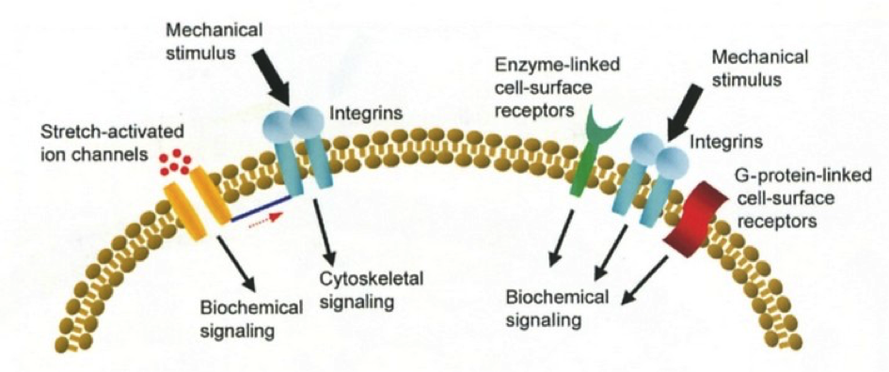

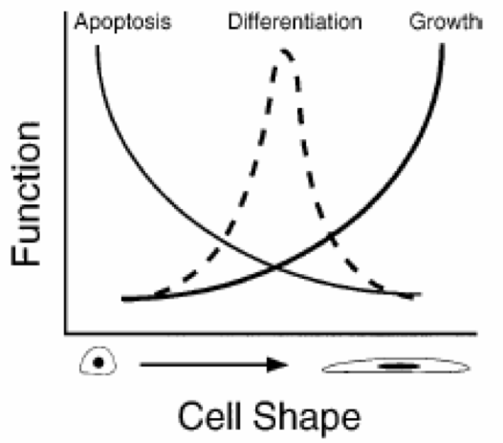
Principe de mécanotransduction
La mécanotransduction se déroule en quatre étapes :
En premier lieu, le couplage mécanique représente le fait d’associer deux éléments (les molécules d'adhérence) pour former un ligant ; une protéine qui la relie à une cellule ou à deux cellules entre elles, ou une cellule à son substrat
La deuxième étape est la mécanotransduction proprement dite, c'est l'action d'une force sur un récepteur membranaire qui se propage vers d'autres récepteurs puis vers le cytosquelette cellulaire. Puis vient ensuite la transduction du signal qui est la conversion du signal mécanique en signaux physiologiques intracellulaires. Et enfin la réponse cellulaire, c'est à dire: comment la cellule réagit à ces forces induites, quel est son comportement réactionnel : elle se développe, se divise, se déplace, ou meurt.
L'oeil est un transducteur par exemple, il transforme un signal lumineux en un signal électrique.
Le système conjonctif est un transducteur mécanique. Les cellules, en migrant ou en adhérant, exercent des forces sur leur substrat ; et inversement ce même substrat exerce des forces sur les cellules et celles-ci vont modifier leur comportement.

L’organisation mécanique de la cellule
Toutes ces actions mécaniques et physiologiques ont comme médiateur le cytosquelette, sorte de réseau fibreux composé de trois type de fibres : les microfilaments d’actine, les fibres intermédiaires, et les microtubules.
Le système conjonctif est un transducteur mécanique.
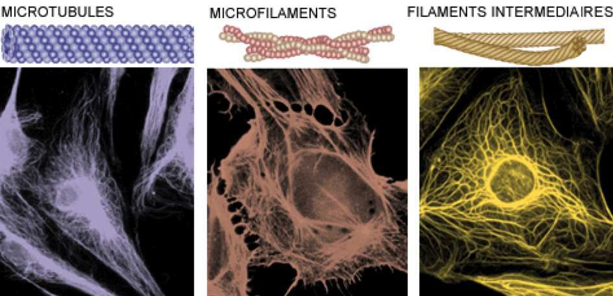
Autrefois considérée comme un sac rempli d’un gel informe avec des organites à l’intérieur, la description de la cellule a évolué. Les organites cellulaires sont inter-reliées par l’intermédiaire de ce cytosquelette, lui-même en relation à des protéines membranaires (les intégrines entre autres) permettant à la cellule d’adhérer à d’autres cellules ou à son substrat. Ainsi, toute action mécanique sur le tissu conjonctif va avoir un effet sur la cellule.

La cellule : structure précontrainte
Il existe au sein de la cellule, des ponts « acto-myosine » en forme de dipôles créant une polarité de celle-ci (les « fibres de stress »).
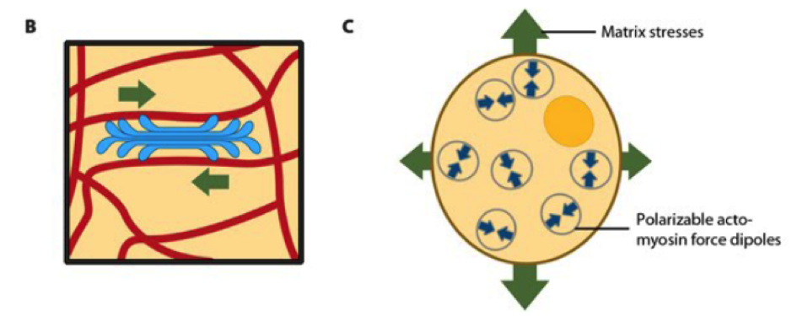
Ces « fibres de stress » vont avoir deux effet : en premier, celui de donner une certaine rigidité à la cellule en fonction du nombre de ces fibres de stress (c’est sa consistance, dure ou molle, en quelque sorte). Deuxièmement, celui d’orienter la cellule, avec un « avant » lui permettant de s’ancrer à son substrat pour se déplacer, et un « arrière » pour se détacher lors de sa locomotion.
La cellule est donc précontrainte, de part sa consistance, elle s’adapte aux contraintes mécaniques qu’elle peut subir.
L’ancrage de la cellule à son substrat se fait par l’intermédiaire de protéines membranaires (reliées au cytosquelette) au sein de ce qu’on appelle des points d’adhésions focales. Elle adhère par des « spots » et ne « dégouline » pas comme une huitre sur du carrelage mouillé.

Les fonctions principales de la cellule
L’organisation tissulaire est un condensé de prolifération cellulaire + différenciation cellulaire + migration cellulaire + adhésion cellulaire.
La migration cellulaire est une fonction importante mais pas encore très bien contrôlée.
Quel que soit le type cellulaire, on peut dégager certains mécanismes communs :
- La membrane s'étend, grâce à la polymérisation de l'actine
- La cellule s'ancre au substrat, grâce aux adhésions focales
- Le contenu de la cellule, le noyau et le cytoplasme, avance dans la direction du mouvement.
- À l'arrière de la cellule, des filaments d'actine se contractent, entraînant l'arrière de la cellule
- Les adhésions qui sont présentes à l'arrière de la cellule se dissocient.
Dans le phénomène d’adhésion, la cellule répond à l'élasticité du substrat en réorganisant son cytosquelette, ce qui va à son tour modifier les forces à l'origine de cette réorganisation.
Cette réponse ne dépend pas de la nature de l'ancrage. Que ce soit un ancrage à la matrice extra cellulaire, à un substrat synthétique ou à une autre cellule, la réponse cellulaire se fera en fonction de l'intensité de l'ancrage.
La taille des adhésions focales augmente avec la rigidité du substrat. Il a été également montré que la rigidité de l'environnement de cellules cancéreuses varie.
On peut ainsi définir une échelle de rigidité tissulaire en fonction du type de tissu
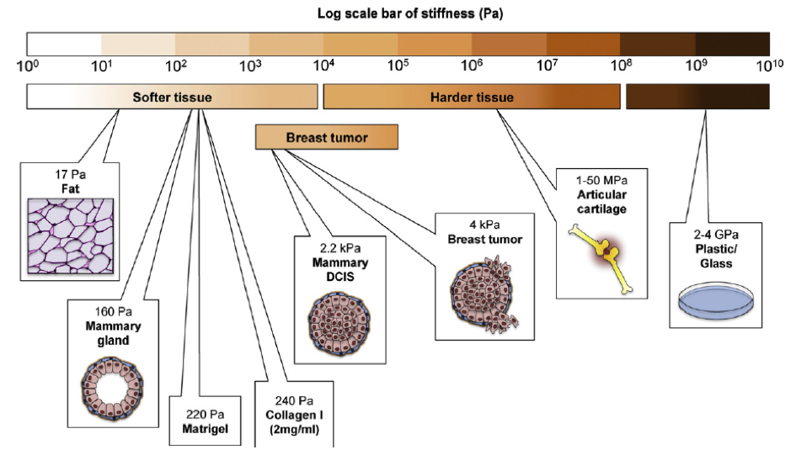
Ce phénomène est d’une importance extrême car en estimant la rigidité d’un amas cellulaire au sein d’un tissu, on peut extrapoler sa pathogénicité. En effet les tissus cancéreux sont généralement plus rigides, moins mobiles et plus « ancrés » au substrat (malgré la mobilité métastasique). L’enjeu est de taille pour les biologistes : contrôlez l’adhésion et la migration cellulaire et vous contrôlerez la genèse tumorale et la migration métastasique.
L’évaluation mécanique qualitative des tissus conjonctifs à l’aide de la main est une approche palpatoire très ancienne. Depuis toujours les médecins pratiquaient des palpations pour détecter des anomalies bien avant les progrès survenus par l’arrivée de l’imagerie. Hippocrates dans son ouvrage sur les pronostics parle de tissus répondants aux doigts de façon molle ou rigide comme indiquant une dangerosité et un pronostic de mort rapide pour ces derniers.
Loin de moi l’idée de tenter de démontrer que le toucher ostéopathique permet de diagnostiquer des cancers, mais force est de constater que ce type de palpation évalue bien la rigidité tissulaire et non seulement une forme de mobilité articulaire comme on veut bien nous y enfermer. L’enjeu thérapeutique est tout autre.

Influence de la rigidité sur les fonctions cellulaires
Dans l'organisme, le module d'Young (coefficient d’élasticité et indicateur de la rigidité d’un matériau) varie d'un tissu à l'autre.
Les cellules appartenant à ces différents tissus ne vont donc pas réagir de la même façon à la variation d'une rigidité de leur environnement.
La rigidité du substrat joue un rôle sur l'adhésion et sur la migration de la cellule.
Il a été montré que plus le gel est mou, et moins la cellule s'étale, mais aussi moins elle migre vite. La vitesse sur un gel de raideur 5 kPa est de 0,1 μm/min et elle est de 0,5 μm/min sur un gel de raideur 70 kPa.
Placée sur un gel « mixte » (une partie molle, une partie rigide), la cellule, sur la partie la plus souple du substrat, s'approche de la frontière mou/dur : elle va passer sur la surface rigide sans modification de comportement. La cellule, sur la partie la plus rigide, s'approche du substrat mou : après avoir sondé la surface moins rigide, la cellule ne passe pas la frontière rigide/mou et reste sur la partie rigide, à la frontière des deux substrats.
Loin de moi l’idée de tenter de démontrer que le toucher ostéopathique permet de diagnostiquer des cancers, mais force est de constater que ce type de palpation évalue bien la rigidité tissulaire et non seulement une forme de mobilité articulaire comme on veut bien nous y enfermer. L’enjeu thérapeutique est tout autre.
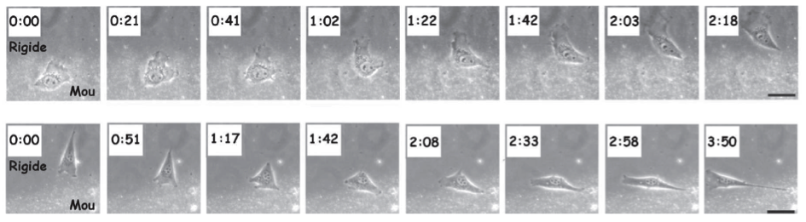
Comportement de la cellule sur un substrat mou (haut). Comportement d'une cellule sur un substrat dur (bas)
La cellule migre donc vers les zones les plus rigides, ce phénomène est appelé la durotaxie.
Imaginons simplement que le fait de redonner de l’élasticité à des tissus permettrait de limiter la durotaxie, la migration métastasique. Quelque soit la voie d’abord « mécanobiologique » : gymnique, ostéopathique, massage, le caractère préventif de la conservation d’un état de santé optimum est à envisager. Lors de mes études de kinésithérapie, le massage était contre-indiqué dans les cas de cancers, par principe de précaution, probablement pour éviter la propagation métastasique. Est-ce à dire que l’action mécanique sur le corps pourrait avoir une quelconque action ?
Aujourd’hui ce type de pratique serait-elle fortement indiquée ?

Rigidité et différenciation cellulaire
Lorsque l’on étudie le comportement de cellules souches adultes en fonction de la rigidité de leur substrat, on constate que :
- Les cellules déposées sur un substrat dont la rigidité est du même ordre de grandeur que celle du tissu nerveux (E ≈ 0,1 à 1 kPa) développent l'expression de marqueurs caractéristiques de neurones.
- Les cellules déposées sur un substrat de rigidité intermédiaire (E ≈ 8 à 17 kPa) prennent, comme les myoblastes, une forme de faisceau caractéristique. L'expression des marqueurs myogéniques est elle aussi fortement augmentée
- Les cellules déposées sur un substrat rigide (E ≈ 25 à 40 kPa) présentent elles une morphologie proche des ostéoblastes, précurseurs des cellules osseuses

Mécanotransduction à distance
Une force appliquée au niveau des intégrines se propage le long du réseau du cytosquelette jusqu’au noyau à une vitesse inférieure à 5 μs (schéma du haut).
La propagation du signal du système du second messager chimique atteint le noyau en environ 5 s.
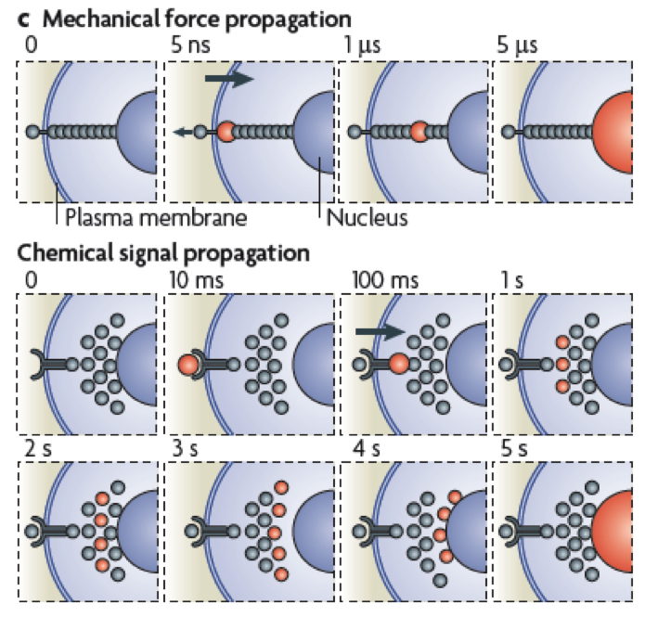
Se pourrait-il que des actions mécanobiologiques aient un effet épigénétique ?
Le réseau cytosqueletique s’étend jusqu’au noyau ; dans celui-ci des protéines particulières (les lamines) relient l’enveloppe nucléaire à la chromatine. Les forces propagées au sein de l’échafaudage nucléaire pourraient activer des gènes en quelques millisecondes. Par comparaison, la transduction du signal chimique des facteurs de croissance activant les fonctions nucléaires prend quelques secondes par l’intermédiaire de translocation dues à des moteurs moléculaires ou à des simples diffusions chimiques.

